github
把index.html的東西放進github變成網頁版
教學影片:
https://youtu.be/uegeSwdfWjQ?si=XBiL1w0yvfX0kgri



更新網頁步驟
在本地儲存庫進行修改：
在你本地的電腦上打開儲存庫的資料夾，找到並編輯 index.html 文件。
修改完成後，儲存文件。 你也可以新增其他文件（如 style.css），這些文件也會被
更新到網頁上。

暫存並提交更改：
打開終端機或命令提示字元，並進入你的本地儲存庫資料夾。
使用 git status 檢查你的更改。
使用 git add . 指令將所有更改暫存起來。
使用 git commit -m "你的提交訊息" 指令將暫存的更改提交到本地儲存庫，例
如 git commit -m "Update index.html"。 [git commit -m "index.html"]
你的提交訊息 如圖:
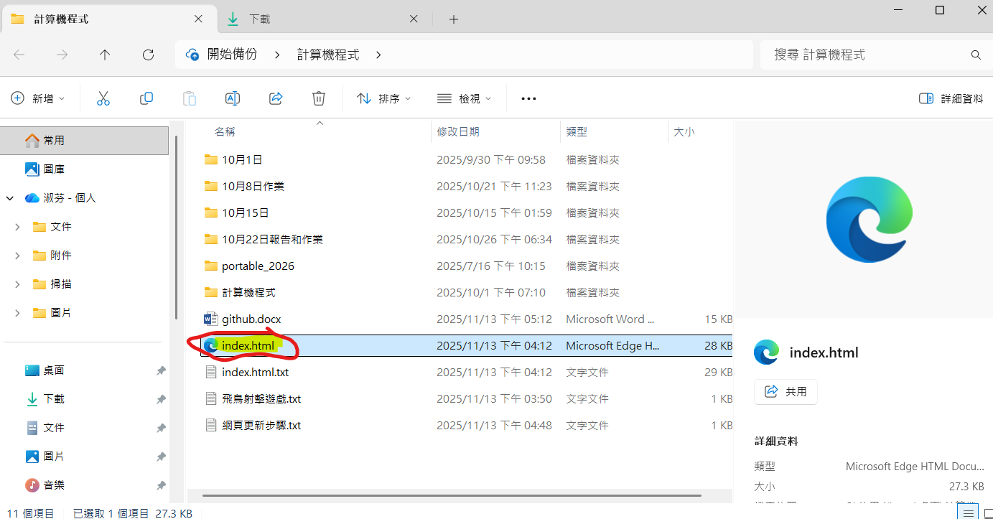

推送到遠端 GitHub 儲存庫：
使用 git push 指令將本地的更改推送到 GitHub 遠端儲存庫。
推送完成後，GitHub Pages 會自動偵測到更改並重新構建你的網站。

查看更新後的網頁：
過一段時間後，你的網頁就會更新為最新版本。
你可以到你 GitHub 設定中的 GitHub Pages 連結查看。

